26.12.2016 № 108

О включении выявленного объекта культурного наследия «Усадьба городская. Комплекс», вторая половина XIX в., (Владимирская область, город Гороховец,
ул. Ленина, д. 21) в единый государственный реестр объектов культурного наследия (памятников истории и культуры) народов Российской Федерации в качестве объекта культурного наследия регионального значения и утверждения границ его территории

В соответствии с Федеральным законом от 25.06.2002 № 73-ФЗ
«Об объектах культурного наследия (памятниках истории и культуры) народов Российской Федерации», постановлением Губернатора области от 17.10.2007
№ 774 «Об утверждении Положения о Государственной инспекции по охране объектов культурного наследия администрации Владимирской области» постановляю:
- Включить выявленный объект культурного наследия (памятник) «Усадьба городская. Комплекс», вторая половина XIX в., (Владимирская область, город Гороховец, ул. Ленина, д. 21) в единый государственный реестр объектов культурного наследия (памятников истории и культуры) народов Российской Федерации в качестве объекта культурного наследия регионального значения.
2. Утвердить границы территории объекта культурного наследия регионального значения «Усадьба городская. Комплекс», вторая половина XIX в., (Владимирская область, город Гороховец, ул. Ленина, д. 21) согласно приложению к настоящему постановлению.

3. Контроль за исполнением данного постановления возложить
на начальника отдела государственного надзора и государственной охраны объектов культурного наследия.
4. Настоящее постановление вступает в силу со дня его официального опубликования.

Начальник Государственной инспекции Е.И. Гранкин

Приложение
к постановлению Государственной инспекции
от 26.12.2016 № 108

Описание
границ территории объекта культурного наследия регионального значения
«Усадьба городская. Комплекс», вторая половина XIX в.,
(Владимирская область, город Гороховец, ул. Ленина, д. 21)

Границы территории объекта культурного наследия регионального значения «Усадьба городская. Комплекс», вторая половина XIX в., (Владимирская область, город Гороховец, ул. Ленина, д. 21) (далее – Памятник) проходят от точки 1
до точки 4 следующим образом:
- от точки 1 до точки 2 – северная граница проходит в одном метре от служебного флигеля Памятника;
- от точки 2 до точки 3 – восточная граница проходит в двух метрах от Памятника до границы земельного участка с кадастровым номером 33:09:010107:317, далее от точки 3 до точки 4 проходит вдоль границы земельного участка с кадастровым номером 33:09:010107:317, далее от точки 4 до точки 5 проходит в двух метрах от Памятника;
- от точки 5 до точки 6 – южная граница проходит в двух метрах от южного фасада Памятника;
- от точки 6 до точки 1 – западная граница проходит вдоль зоны с особыми условиями использования территории, объекта культурного наследия регионального значения "Дом Семенычева", кон. XIX - нач. XX в. (Владимирская область, г. Гороховец, ул. Ленина, д. 17).

Карта (схема)
границ территории объекта культурного наследия регионального значения
«Усадьба городская. Комплекс», вторая половина XIX в.,
(Владимирская область, город Гороховец, ул. Ленина, д. 21)

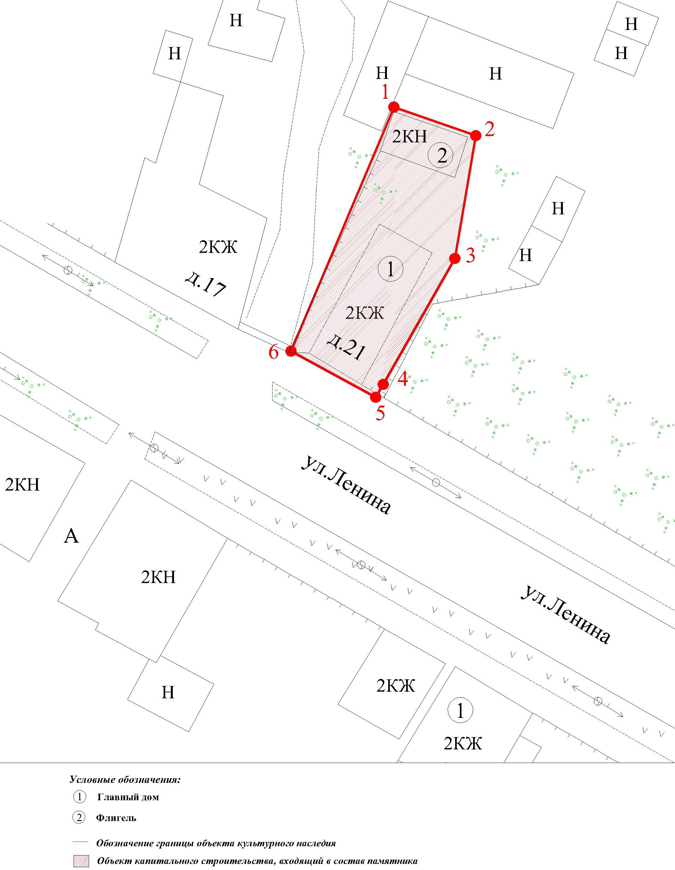

Координаты поворотных (характерных) точек к карте (схеме)
границ территории объекта культурного наследия регионального значения
«Усадьба городская. Комплекс», вторая половина XIX в.,
(Владимирская область, город Гороховец, ул. Ленина, д. 21)

Обозначение характерных точек | Координаты
Обозначение характерных точек | X | Y
Точка 1. | 205197.79 | 362515.13
Точка 2. | 205193.96 | 362526.10
Точка 3. | 205177.49 | 362523.30
Точка 4. | 205160.60 | 362513.70
Точка 5. | 205158.87 | 362512.69
Точка 6. | 205165.05 | 362501.34

